工业机器人技术应用
人
才
培
养
方
案

目 录
一、专业名称及代码 3
二、入学要求 3
三、修业年限 3
四、职业面向及执业资格证书 3
（一）职业面向 3
（二）职业资格证书 4
五、培养目标及模式 5
（一）培养目标 5
（二）培养模式 5
六、培养规格 5
（一）素养要求 6
（二）知识要求 6
（三）能力要求 7
七、课程设置及要求 7
（一） 公共基础课程 8
（二） 专业（技能）课程 10
1. 专业核心课 10
2.专业技能课 13
3.顶岗实习 14
八、教学进程总体安排 15
（一）教学时间安排 15
（二）教学实施 16
九、实施保障 17
（一）师资队伍 17
（二）教学设施 17
（三） 教学资源 22
（四） 教学方法 22
（五） 学习评价 23
（六） 质量管理 25
十、毕业要求 26

一、专业名称及代码
专业名称：工业机器人技术应用
专业代码：660303

二、入学要求
初中毕业或具有同等学历者

三、修业年限
三年

四、职业面向及执业资格证书

（一）职业面向
在智能制造装备生产企业从事组装、调试，在工业机器人应用集成企业从事安装、调试、维修、保养，在工业机器人应用终端企业从事操作与维护等工作。
岗位群 | 职业岗位 | 典型工作任务 | 职业资格证书
主要就业岗位 | 工业机器人电气设计助理工程师 | 1.电气系统安装，调试 | 工业机器人应用编程
 |  | 2.工业机器人程序编制
 |  | 3.工作站及作业系统的维护
 |  | 4.工作站总控系统编程，调试（PLC，人机界面，总线通信等）
 | 工业机器人电气制造助理工程师 | 1.电器元器件安装 | 维修电工（中级）
 |  | 2.配接线
 |  | 3.电气系统调试
 |  | 4.控制系统调试
 |  | 5.驱动系统调试
 |  | 6.机电系统调试
 | 工业机器人系统集成助理工程师 | 1.工业机器人工作站方案辅助设计 | 工业机器人应用编程
 |  | 2.工业机器人工作站系统仿真辅助设计
 |  | 3.工业机器人工作站主控系统程序辅助设计
 |  | 4.工业机器人系统程序示教
 |  | 5.工业机器人工作站系统说明文件编制
 | 工业机器人操作工艺工程师 | 1.具有阅读电气原理图及接线图的能力  2.能按规范操作机器人  3.能看懂工业机器人的说明书  4.懂得工业机器人生产线工艺规范 | 工业机器人操作与运维
 | 工业机器人机械维修工程师 | 1、工业机器人本体安装调试  2、能够读懂工业机器人结构图纸  3、能够排除工业机器人机械相关故障  4、能够安装调试工业机器人各种夹具 | 机械维修工（中级）
 | 工业机器人维修保养岗位 | 1. 能正确选择、合理使用设装工具，并对其进行保养  2．能正确选择并合理使用常用和专业调试工具  3．能使用专用仪器、设备完成设备的参数调整并进行检查  4．能完成电气控制系统和电气控制设备的连接，有PLC控制程序编制与调试能力  5．能按规程进行设备调试，并具备技术文件的记录与整理能力  6. 能编制设备检修计划 | 工业机器人操作与运维
相关就业岗位 | 工业机器人销售，服务助理工程师 | 1.客户需求分析
 |  | 2.营销策划
 |  | 3.售后服务
 | 品质管理助理工程师 | 1.产品检测
 |  | 2.产品质量控制
发展就业岗位 | 工业机器人系统集成工程师 | 1.工业机器人工作站方案设计

（二）职业资格证书
序号 | 职业资格证书 | 证书等级 | 备注
1 | 维修电工 | 中级（四级）
2 | 装配钳工 | 中级（四级）
3 | 机械维修工 | 中级（四级）
4 | 工业机器人应用编程 | 1+X证书（初级）
5 | 工业机器人操作与运维 | 1+X证书（初级）

五、培养目标及模式

（一）培养目标
按照校企融合、工学结合的原则，坚持立德树人，面向工业机器人本体生产、工业机器人应用集成、工业机器人终端使用等企业，培养在智能制造装备生产企业从事组装、调试，在工业机器人应用集成企业从事安装、调试，在工业机器人应用终端企业从事操作与维护等工作，德智体美劳全面发展的高素质劳动者和技能型人才。

（二）培养模式
坚持以就业为导向，以能力为本位，以岗位的综合职业能力要求为基础，确定工业机器人技术人才的培养目标。
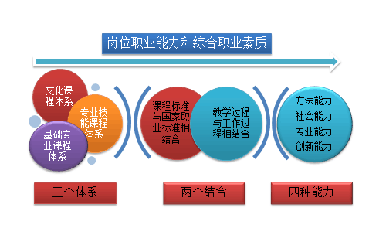
以就业岗位职业技能和综合素质培养为主线，构建文化课程体系、基础专业课程体系和专业技能课程体系，教学过程与工作过程相结合，课程标准与国家职业标准相结合，培养学生的方法能力、社会能力、专业能力和创新能力，实现受教育者德、智、体和职业能力全面发展，造就先进制造业一线迫切需要的高素质技能型人才。
工业机器人技术应用人才培养模式图

六、培养规格
本专业毕业生应具有以下职业素养、知识结构、能力要求：

（一）素养要求
1.建立社会主义核心价值观和科学的世界观、人生观，热爱祖国，忠于人民，遵纪守法，成为社会主义现代化建设者和接班人。
2.拥有健康的体魄，养成良好的体育锻炼和卫生习惯。
3.具有扎实的基础，不断更新知识，具备岗位快速适应能力和可持续性发展能力。
4.具备较强的心理素质，具有社会交往、处理公共关系的能力。
5.树立终身学习理念，具有学习能力、交流沟通能力和团队协作能力。
6.有立业创业的意识，具有科学态度、创造能力、就业能力和创业能力，有严谨务实的工作作风。
7.了解国家相关产业政策及国内外有关知识产权的法律法规，了解本专业的理论前沿、应用前景和最新发展动态。

（二）知识要求
1.具有与本专业相适应的语文、数学知识。
2.掌握计算机应用技术的基础知识。
3.掌握机械制图与电气识图的知识。
4.掌握机械设计、机械制造基础知识。
5.掌握常用电子元器件、集成元器件、单片机的应用知识。
6.掌握传感器应用的基本知识。
7.掌握机械传动、气动系统的基础知识。
8.掌握PCL、变频器、触摸屏、组态软件控制技术的应用知识。
9.掌握交流调速技术的应用知识。
10.掌握计算机接口、工业控制网络和自动化生产线系统的基础知识。
11.掌握工业机器人原理、操作、编程与调试的知识。
12.掌握检修工业机器人系统、自动化生产线系统故障的相关知识。

（三）能力要求
1.具备一定读懂进口设备相关英文标牌及使用规范能力。
2.具备读懂机器人设备的结构安装和电气原理图能力。
3.具备测绘设备的电气原理图、接线图、电气元件明细表能力。
4.具备测绘简单机械零部件零件图和装配图能力。
5.具备能应用操作机、控制器、伺服驱动系统和检测传感装置，编辑逻辑运算程序能力。
6.具备构建复杂的PLC控制系统能力。
7.具备工业机器人现场编程能力。
8.具备工业机器人维护、保养设备，排除简单电气及机械故障能力。
9.具备创新意识和创新能力。
10.具备一定的生产管理、质量管理能力。

七、课程设置及要求
本专业课程设置分为公共基础课、专业技能课。
公共基础课包括德育课、文化课、体育与健康及其他人文科学类基础课。
专业技能课包括专业核心课和专业（技能）课，实训、实习是专业技能课教学的重要内容，含校内外实训、实习等多种形式。

公共基础课程
序号 | 课程名称 | 主要教学内容和要求 | 参考学时
1 | 思想政治 | 依据《中等职业学校职业生涯规划教学大纲》开设，使学生掌握职业生涯规划的基础知识和常用方法，树立正确的职业理想和职业观、择业观、创业观以及成才观，形成职业生涯规划能力，增强提高职业素质和职业能力的自觉性，做好适应社会、融入社会和就业、创业的准备。  帮助学生了解文明礼仪的基本要求、职业道德的作用和基本规范，陶冶道德情操，增强职业道德意识，养成职业道德行为习惯；指导学生掌握与日常生活和职业活动密切相关的法律常识，树立法治观念，增强法律意识，成为懂法、守法、用法的公民。  引导学生掌握马克思主义的相关基本观点和我国社会主义经济建设、政治建设、文化建设、社会建设的有关知识；提高思想政治素质，坚定走中国特色社会主义道路的信念；提高辨析社会现象、主动参与社会生活的能力。  使学生了解马克思主义哲学中与人生发展关系密切的基础知识，提高学生用马克思主义哲学的基本观点、方法分析和解决人生发展重要问题的能力，引导学生进行正确的价值判断和行为选择，形成积极向上的人生态度，为人生的健康发展奠定思想基础。 | 144
2 | 语文 | 依据《中等职业学校语文教学大纲》开设，使学生进一步提高正确理解与运用祖国语言文字的能力，提高科学文化素养，以适应就业和创业的需要。指导学生学习必需的语文基础知识，掌握日常生活和职业岗位需要的现代文阅读能力、写作能力、口语交际能力，具有初步的文学作品欣赏能力和浅易文言文阅读能力。指导学生掌握基本的语文学习方法，养成自学和运用语文的良好习惯。引导学生重视语言的积累和感悟，接受优秀文化的熏陶，提高思想品德修养和审美情趣，形成良好的个性、健全的人格，促进职业生涯的发展。 | 180
3 | 数学 | 依据《中等职业学校数学教学大纲》开设，使学生进一步学习并掌握职业岗位和生活中所必要的数学基础知识。培养学生的计算技能、计算工具使用技能和数据处理技能，培养学生的观察能力、空间想象能力、分析与解决问题能力和数学思维能力。引导学生逐步养成良好的学习习惯、实践意识、创新意识和实事求是的科学态度，提高学生就业能力与创业能力。 | 144
4 | 英语 | 依据《中等职业学校英语教学大纲》开设，帮助学生进一步学习英语基础知识，培养听、说、读、写等语言技能，初步形成职场英语的应用能力；激发和培养学生学习英语的兴趣，提高学生学习的自信心，帮助学生掌握学习策略，养成良好的学习习惯，提高自主学习能力；引导学生了解、认识中西方文化差异，培养正确的情感、态度和价值观。 | 144
5 | 历史 | 依据教育部印发的《中等职业学校公共基础课程方案》开设，帮助学生进一步学习历史基础知识，让学生进一步了解历史发展过程，培养学生的正确情感、态度和价值观。 | 72
6 | 化学 | 依据教育部印发的《中等职业学校公共基础课程方案》开设，帮助学生进一步学习化学基础知识，让学生进一步了解化学知识，有助于学生为学好本专业知识打好相关基础。 | 36
7 | 物理 | 依据教育部印发的《中等职业学校公共基础课程方案》开设，帮助学生进一步学物理学基础知识，让学生进一步了解物理知识，有助于学生为学好本专业知识打好相关基础。 | 36
8 | 艺术 | 依据教育部印发的《中等职业学校公共基础课程方案》开设，帮助学生提高相关艺术修养和艺术情操，有利于学生形成正确的价值观和世界观。 | 36
9 | 计算机应用基础 | 依据《中等职业学校计算机基础教学大纲》开设，使学生进一步了解、掌握计算机应用基础知识，提高学生计算机基本操作、办公应用、网络应用、多媒体技术应用等方面的技能，使学生初步具有利用计算机解决学习、工作、生活中常见问题的能力。使学生能够根据职业需求运用计算机，体验利用计算机技术获取信息、处理信息、分析信息、发布信息的过程，逐渐养成独立思考、主动探究的学习方法，培养严谨的科学态度和团队协作意识。 使学生树立知识产权意识，了解并能够遵守社会公共道德规范和相关法律法规，自觉抵制不良信息，依法进行信息技术活动。 | 108
10 | 体育与健康 | 依据《中等职业学校体育与健康教学大纲》开设，具备选择利于提高职业素质运动项目的意识、自我评价体育锻炼效果的能力，形成自己的运动爱好和专长，具有改善与保护身体健康的意识，能有针对性地选择适合自我健康状况的科学健身手段。 | 144

专业（技能）课程

专业核心课
序号 | 课程名称 | 主要教学内容和要求 | 参考学时
1 | 机械基础 | 主要教学内容：学习工程力学和金属材料的基本理论知识，常用机械传动机构的工作原理。  主要教学要求：通过学习与训练，掌握常用材料的牌号、性能及用途，会正确选用各种材料；能对简单机械故障进行判断和维修。 | 36
2 | 机械制图与电气识图 | 主要教学内容：学习制图基本知识；掌握视图识别、符号标注识别、形位公差识读、技术要求识读的方法；电气识图的有关知识。  主要教学要求：通过学习与训练，能进行图形绘制、标注尺寸公差、书写技术要求；会进行立体图、三视图绘制，补画视图。电气图的绘制和认识。 | 72
3 | 工业机器人基础 | 主要教学内容：工业机器人概述,工业机器人的机械结构,工业机器人的传感技术，工业机器人的控制系统与驱动系统，工业机器人的手动操作，HSR_JS612 ABB等机器人 指令。  通过学习与训练，工掌握业机器人的分类以及发展、基本组成参数；手部、手腕、手臂、机身结构；工业机器人传感器的分类；工业机器人的控制系统与驱动系统；HSR_JS612 ABB等机器人的手动操作，程序文件管理，参数设置。 | 72
4 | 机修钳工 | 主要教学内容：学习机修钳工的工作范围及安全技术，了解机修钳工常用的设备构造，使用方法及安全操作规程；掌握机修钳工主要工序的基本操作方法。  主要教学要求：通过学习与训练，能正确使用机修钳工的常用工具、量具；会根据图样要求独立加工简单零件，机床拆装。 | 108
5 | 电机与控制技术 | 主要教学内容：认识与连接三相异步电动机、认识低压电器、安装三相异步电动机基本控制环节、安装三相异步电动机启动线路、安装三相异步电动机制动与调速线路等安装与调试等。  通过学习与训练，了解变压器、交流异步电动机结构并能正确使用；知道常用低压电器的结构并能进行故障诊断及维修；掌握继电器——接触器的基本控制环节，能正确操作三相交流异步电动机的启动、制动和调速控制，能正确连接电动机的控制线路，能正确判断常见机床电气控制设备故障并进行维修。 | 144
6 | PLC控制及应用 | 主要教学内容：PLC的认识、PLC控制灯、PLC控制电机、PLC控制常见设备、PLC控制工业生产装置等。  通过学习与训练，能理解PLC的基本结构、工作原理、工作过程；能画出PLC的基本结构图和工作过程图； 能根据实际选用PLC和画出控制环节的地址分配表和外部接线图；能使用PLC编程软件和仿真软件编写和调试PLC程序；能现场安装、调试PLC设备；养成安全用电与节能减排的习惯； 养成适应“6S”管理的工作习惯；提升发现、分析、解决问题的能力。 | 144
7 | 传感器检测  技术 | 主要教学内容：传感器的认识、温度的检测、湿度的检测、物位的检测、距离的检测、力和压力的检测、位移的检测、位置的检测、气体成分参数的检测等。  通过学习与训练，能知道传感器的组成及分类；能简述各类传感器的原理及应用；能描述传感器的工程应用方法，并能正确处理检测数据，能对数据进行标定和校准；能讲述压电效应、压电传感器的结构和工作原理与测量电路，使用压电加速度传感器；能使用各类传感器与工程检测系统集成。养成成本节约和安全生产意识。 | 72
8 | 电工电子技术基础 | 主要教学内容：测量简单直流电路、复杂直流电路的参数，识别与检测电阻器、电容器，安装家庭配电线路，提高电路的功率因数，安装三相供电电路，认识发电机，控制三相交流电动机等。简单直流稳压电源的安装与检测、集成运放电路的安装与检测、负反馈放大电路的安装与检测、集成运算放大器、制作一个调幅收音机和功放电路、认识数制与码制、认识门电路、制作简单组合逻辑功能电路、制作分频器、制作流水灯等。  通过学习与训练，了解电工基础理论和知识；熟悉电工基础分析问题、解决问题的模式、规律和方法；了解简单电路的连接和操作规程；对相对复杂的电路能进行分析。通过学习，学生具有安全用电和可持续发展的意识；培养吃苦耐劳、刻苦求真的科学探索精神；养成实事求是，尊重科学，勇于实践，创新求实的工作习惯；培养学生团体协作的能力。具备查阅电子元器件手册并合理选用元器件的能力；熟悉电子技术基本单元电路的组成、工作原理及典型应用；会识读电路图、分析常见电子电路的方法；结合生产生活实际，了解电子技术的认知方法，培养学习兴趣，形成正确的学习方法，养成一定的自主学习能力；通过参加电子实践活动，培养运用电子技术知识和工程应用方法解决生产生活中相关实际电子问题的能力。 | 54

2.专业技能课
序号 | 课程名称 | 主要教学内容和要求 | 参考学时
1 | 工业机器人操作与编程 | 主要教学内容：手动模式下的机器人操作、工业机器人坐标系统、编程语言介绍及其基本指令，I/O信号介绍及配置，机器人系统重启指令介绍，程序保存，系统备份，机器人系统配置及安装。离线软件的操作与使用；工业机器人的生产应用程序的编写与调试。  通过学习与训练，设定机器人运动参数，识别I/O信号分配，具备控制工业机器人的能力，能按照既定的工作任务，设计动作顺序，能独立完成程序调试。 | 180
2 | 工业机器人电气控制与维修 | 主要教学内容：伺服系统的组成、工作原理、常见故障的诊断与维修方法，步进电机的组成、工作原理、常见故障的诊断与维修方法，控制程序的修改。  通过学习与训练,了解机器人控制程序的编译与修改。掌握伺服系统的组成和分类、常用进给伺服系统的分类和工作原理，常用位置检测装置的工作原理，伺服系统的参数设定、初始化、常见故障的诊断与维修。掌握步进电机的组成结构和分类、工作原理，常见故障的诊断与维修。 | 180
3 | 工业机器人自动化单元安装与调试 | 主要教学内容：掌握典型工业机器人的安装与调试，主要包括工业机器人的主传动系统、进给传动系统的结构与拆装、工业机器人的调试与验收。  通过学习与训练,掌握典型工业机器人的组成、结构特点、分类及其选用，进给传动系统、典型工业机器人机构的组成、结构、工作原理、部件调整、拆装及维护，典型工业机器人的安装：基础施工及工业机器人就位、工业机器人部件连接组装、调试；精度调整、功能调试、试运行。 | 72
4 | 工业机器人装配与调试 | 主要教学内容：圆柱坐标机器人装拆、六关节机器人装拆、桁架机器人拆装。  通过完成学习领域课程内的学习情景任务，学生能够了解工业机器人技术的基本概念和基本理论，了解工业机器人系统的基本硬件结构体系以及它的工作原理，学会工业机器人的模块化组装、调试、控制与维护的基本方法，能学会用工业机器人的编程语言，编写较简单的调试程序。能完成相关资料的检索。能概述工业机人的结构组成和工作原理。能够正确阅读工业机器人部件装配图、零件图和技术文件，进行机械部件装配。能够正确阅读工业机器人的电气原理图、电气安装图，完成电气装配。能够编写适用于不同工作任务的工业机器人调试程序。能够使用工业机器人安装与调试常用的机械工具，电子工具和相关仪器仪表。能够及时详细地记录工业机器人安装与调试过程的工作日记、总结工作经验已供日后的使用。 | 108

3.顶岗实习
顶岗实习是中等职业学校专业教学的重要内容。组织三年级学生到生产服务一线参加顶岗实习是提高学生实践技能和专业能力的重要教学方式。对顶岗实习进行科学设计、合理安排、精心组织、规范管理是提高顶岗实习教学质量的关键。顶岗实习安排在第6学期进行，学时为540学时。
顶岗实习由学校就业处牵头，专业部和实习单位共同组织和管理，由学校教师和企业有经验的技术或管理人员共同组成实习指导教师队伍，指导学生顶岗实习。
顶岗实习应按照学以致用、专业对口、理论与实践相结合的原则制定实习计划，开展专业教学和职业技能训练。学校和实习单位在学生实习期间，要严格遵守国家有关法律法规, 为学生实习提供必要的实习条件和安全健康的实习劳动环境，要维护学生的合法权益，确保学生在实习期间的人身安全和身心健康。
学校建立健全学生实习管理制度、带队教师管理制度、学生实习考评办法等，明确各项责任、权利和义务，确保顶岗实习工作顺利实施。

八、教学进程总体安排

（一）教学时间安排
1.基本要求：三年总学时为3200—3500，其中每学期教学时间为20周，每周不少于30学时。顶岗实习时间按540学时安排。
2.课程学时安排表（见下表）
课程类别 |  | 课程名称 | 总学时 | 各学期周学时分配
 |  |  |  | 1 | 2 | 3 | 4 | 5 | 6
公共基础课 |  | 思想政治 | 144 | 2 | 2 | 2 | 1 | 1
 |  | 语文 | 180 | 2 | 2 | 2 | 2 | 2
 |  | 历史 | 72 | 2 | 2
 |  | 数学 | 144 | 2 | 2 | 2 | 2
 |  | 英语 | 144 | 2 | 2 | 2 | 2
 |  | 化学 | 36 |  | 1 | 1
 |  | 物理 | 36 |  |  | 3
 |  | 艺术 | 36 | 1 | 1
 |  | 计算机应用基础 | 108 | 2 | 2 | 2
 |  | 体育与健康 | 144 | 2 | 2 | 2 | 1 | 1
 |  | 小计 | 1062 | 15 | 16 | 16 | 8 | 4
专业技能课 | 专业核心课 | 机械基础 | 36 | 2
 |  | 机械制图与电气识图 | 72 | 2 | 2
 |  | 电机与控制技术 | 144 |  |  | 3 | 5
 |  | 机修钳工 | 108 | 2 | 4
 |  | 工业机器人基础 | 72 | 2 | 2
 |  | PLC控制及应用 | 144 |  |  | 4 | 4
 |  | 传感器检测技术 | 72 |  |  | 2 | 2
 |  | 电工电子技术基础 | 54 | 3
 |  | 小计 | 702 | 11 | 8 | 9 | 11 | 0
 | 专业技能课 | 工业机器人操作与编程 | 180 | 4 | 6
 |  | 工业机器人装配与调试 | 180 |  |  | 2 | 4 | 4
 |  | 工业机器人电气控制与维修 | 108 |  |  |  |  | 6
 |  | 工业机器人自动化单元安装与调试 | 72 |  |  |  |  | 4
 |  | 小计 | 540 | 4 | 6 | 2 | 4 | 14
 | 综合实训 |  | 396 | 0 | 0 | 3 | 7 | 12
 | 顶岗实习 |  | 540
 |  | 总计 | 3240 | 30 | 30 | 30 | 30 | 30
选修课 |  | 生产管理 | 20 |  |  | 1
 |  | 创业指导 | 20 |  |  |  |  | 1
 |  | 综合素质拓展 | 20 |  |  |  | 1

（二）教学实施
公共基础课和部分专业基础课按照国家统一制定的教学大纲执行，其他专业技能课按照专业部统一编制的课程标准执行。
（1）公共基础课
合理设计教学目标。围绕“三维目标”（知识和技能，过程和方法，情感态度价值观）设计教学，能体现对学生的创新精神和实践能力的培养，关注学生的基础、习惯、兴趣，符合学生实际，体现对不同学生的分层要求。
准确把握教学内容。教学内容科学、正确，紧扣教学目标。面向全体学生，符合不同层次学生的需求。把握知识和技能的内在联系，突出重点，突破难点。
恰当选择教学方法。教学方法巧妙，导与学，讲与练有机结合，积极采用启发式和讨论式教学，充分调动全体学生的主动性和积极性，激发学生独立思考和创新意识。
（2）专业技能课
任课教师应根据教学大纲、课程标准和实训指导书要求，认真做好实训课的准备、讲授、指导和批改实训报告等工作。要让学生充分动手，独立操作，促进学生养成严肃认真、实事求是的作风。

九、实施保障

（一）师资队伍
专业部现有师资近60人，高级教师16人，具有研究生学历10人。机械加工技术和电子技术应用专业现有专业师资37人，其中：四川省特级教师1人，正高级教师1人，高级教师6人，高级技师6人，具有高级工程师、技师、工程师等职称的教师12人。研究生学历4人，区级教学名师1人，区级十佳管理能手1人，区级骨干教师4人，师资力量雄厚。
我们具备了一批有资历有经验的理论、实践一体化专业教师。虽然教师队伍偏电子技术应用专业方向较多，但理论功底扎实，实操经验丰富，因专业相近、专业基础要求相同，只要进行必要的学习和培训，转型基础还是相对成熟的。

（二）教学设施
为完成质量监控体系中对硬件设施的要求，本专业应配备相应的校内实训实习室和校外实训基地。
学校现有机械实训中心和电子实训中心，拥有单片机、PLC、电工电子、数控车、数控铣、传感器、仿真虚拟机房、电机控制、工业机器人、工业机器人自动化加工、华数工业机器人、ABB工业机器人等实训室，完全能够满足学生的实训需要。
专业设备总值 |  | 760万元 |  |  | 实验实训室数 |  |  | 11个
实验应开数 |  | 118个 |  |  | 实训应开数 |  |  | 112个
校内实训场所（室）情况
名 称 | 建筑面积（m²） |  | 主要设备及数量 |  |  | 总值  （万元） | 主要实训内容
电拖实训室 | 75 |  | 交流接触器360只，热继电器120只、按钮开关120只、三相异步电动机50台等 |  |  | 20 | 三相异步电动机各种运转控制电路的组装与调试
PLC与变频器应用实训室 | 75 |  | PLC应用实训设备20套（三项公司） |  |  | 30 | PLC与变频器应用的全部实训内容
钳工实训室 | 280 |  | 钳工实训台 |  |  | 20 | 钳工实训
工业机器人离线编程实训室 | 100 |  | 51台电脑、51个点位的工业机器人离线编程软件1套 |  |  | 40 | 可完成工业机器人应用中的各种基本技术的仿真实训
工业机器人基本操作实训室 | 150 |  | 5套物体搬运、码垛及喷涂实训（含工业机器人） |  |  | 80 | 可完成机器人绘图、物体搬运、喷涂等编程操作实训。
机器人拆装实训室 | 100 |  | 2台机器人设备、2套拆装工具 |  |  | 80 | 可完成工业机器人本体与电气控制的拆装、调试实训。
机修钳工室 | 100 |  | 机修钳工台10套 |  |  | 10 | 机修钳工实训
智能制作产线 | 500 |  | 机器人综合实训 |  |  | 300 | 可完成工业机器人车加工工作站的组装与调试、机器人与数控车床的配合使用的操作实训。
机器人综合实训平台 | 100 |  | 视觉定位、机器人分拣与装箱等设备 |  |  | 120 | 可完成工业机器人分拣、装箱工作站的组装与调试，工业机器人分拣、装箱等操作实训。
机器人仿真实训室 | 100 |  | 电脑及ABB仿真软件 |  |  | 40 | 完成机器人仿真教学
电子电工实训室 | 200 |  | 电子电工实训台20套 |  |  | 20 | 电工基本技能实训
校外实训基地情况
名称/合作企业 |  |  |  | 主要实训内容
重庆华中数控技术有限公司 |  |  |  | 华数机器人操作、编程、安装、维护及智能制造产线使用、自动化生产线调试与维护
重庆华数机器人有限公司 |  |  |  | 机器人本体生产组装、电气装配、机械装配
北京华航唯实机器人科技有限公司 |  |  |  | ABB机器人操作、编程、安装及维护。

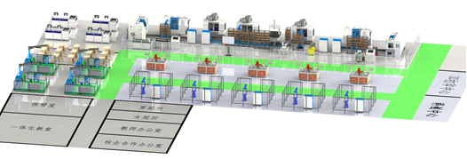
生产型智能制造实训基地效果图
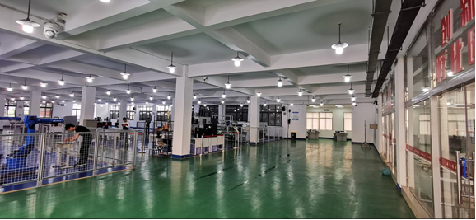
生产型智能制造实训基地实景
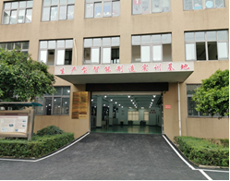 | 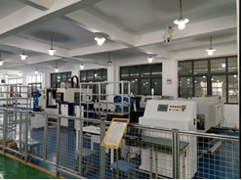
生产型智能制造实训基地 | 生产型智能制造生产线
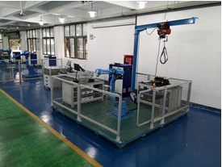 | 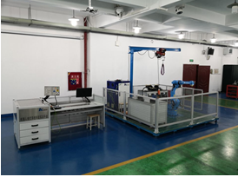
机器人机械拆装实训 | 机器人电气拆装实训室
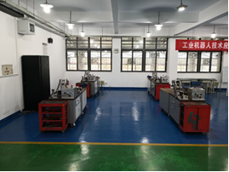 | 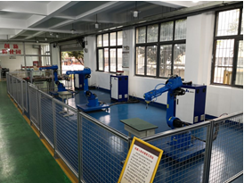
机修钳工实训 | 机器人编程实训室
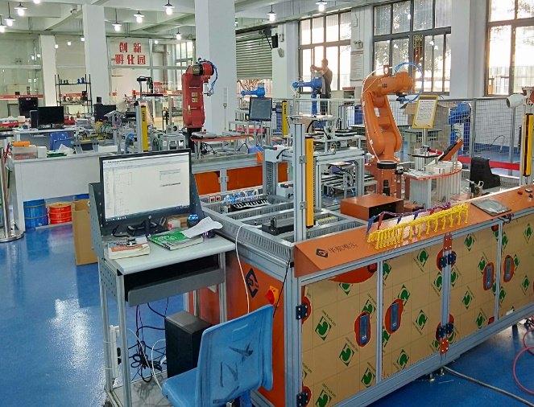 | 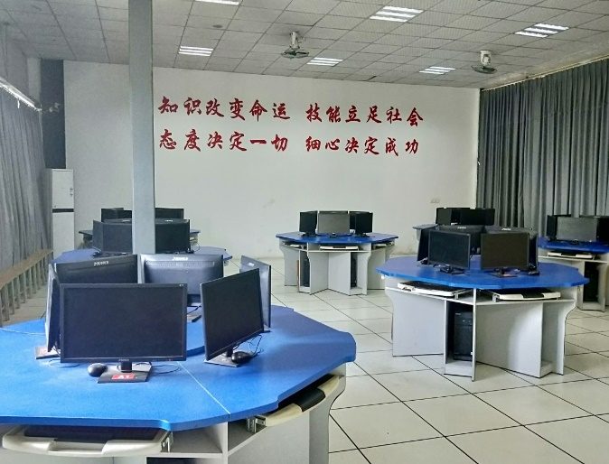
工业机器人综合实训室 | 工业机器人离线编程实训室
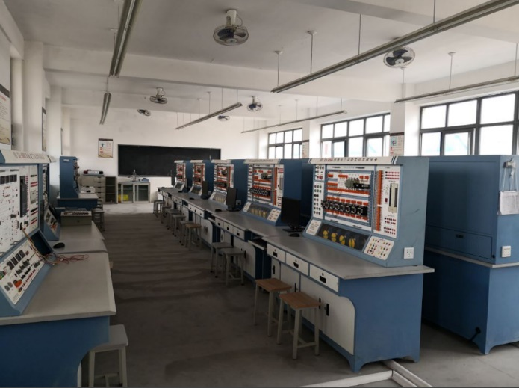 | 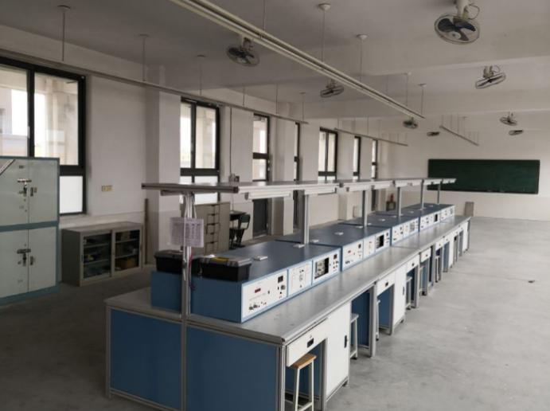
PLC与变频器应用实训室 | 电子电工实训室

教学资源
本专业教学资源应按培养要求中规定的职业典型工作任务实施要求进行配置，典型工作的任务的智能产品生产、安装及维护类教学资源。考虑教学实施的需求，以各学习单元教案为核心，形成与学习单元相配套的教学资源，其内容包括：教学标准、教学安装、教学课件、教学/演示录像、教学素材等。
内容 | 说明
课程标准 | 课程资源开发的标准，它包括课程设置概述、课程性质与定位、课程基本教学概念、课程式特色、课程式目标、课程教学内容、教学实施与保障、属于课程开发的宏观  性、规范性文件。
教学设计 | 课程在专业体系中的目标与作用、与专业课程体系中其它课程的关系、每个教学项目的教学重点与实训重点。
教学视频 | 通过教师录像学生可进行网络学习，同时新进教师可进行相关培训。
电子课件 | 利用多媒体进行教学，学生可通过自行学习也可用教师组织教学使用。
电子教案 | 教学的教学文件及教学组织标准。

教学方法
职业学校人才的培养定位决定了培养对象和培养目标必然要走校企合作、工学结合的改革之路。而现如今随着经济产业结构的升级与调整，职业学校不能只再注重培养学生传统模式的专业技能能力，而是要更加注重培养学生全面的综合职业能力。在传统的“理论+实践”的教学培养模式的体制下培养的人才已远远不能满足企业的生产要求。因此，工业机器人技术应用专业必须要走工学结合之路。
教学方法和手段是根据基于德国“双元制”的产品生产实境育人培养模式下课程教学目标而采取的。公共基础课的教学方法和手段可以采用一些传统教学方法，运用多媒体、实物展示、实际操作等手段，直观讲解教学重点要点。为配合教学，还要准备相 应的教学资料。在专业技能课程方面可根据产品生产实境育人培养模式采用一些创新的教学方法。比如“工艺过程”教学方法和“微格化”教学方法。“工艺过程”教学方法一方面要开发“工艺过程”教学方法的教辅和教材。另一方面需要继续深化引企入校、产学合作，共建校内外实训基地，采用项目式教学与任务驱动教学方法，既能提高专业理论知识的教学效果，又能节约职业能力培养时间。
教学中，我们及时调整和完善教学计划，在开设电工电子技术、电力拖动、钳工、单片机等专业课程的的基础上，将加开传感器技术、PLC控制原理、机器人电气拆装、机器人应用编程等专业课程，并在最后一学期开设机器人专业应用模块培训，培养学生的综合应用能力，以适应企业及社会生产需求。

学习评价
1.考评对象
工业机器人技术应用专业在校学生（顶岗实习学习实行另一套考评办法）
2.考评内容
学生德育常规
学生成绩考核
学生实训考核
3.考评成绩及应用
通过对学生成绩评定，给出学生的综合成绩，作为学生最终毕业的依据。
4.具体细则
校内学习和实训评价应在重视学分的同时，还要注重过程性考核，具体评价方式如下：
（1）平时成绩和卷面成绩相结合。即平时作业、出勤、交流等成绩占40%，期末卷面成绩占60%。部分课程为平时作业、出勤、交流等成绩占60%，期末卷面成绩占40%。充分调动学生平时学习的积极性。
（2）开卷与闭卷相结合。部分课程采用期末考试开卷部分和闭卷部分的分值各占60%和40%，其中闭卷部分主要考查学生掌握基本
理论知识的能力，开卷部分主要考查学生所学知识的运用。
（3）增加实训考核的内容。部分课程实行理论考核与实训考核相结合，部分课程只进行实训考核。
（4）把学生的平时操行纳入考核的范围。教师评价：对平时表现突出的优秀学生，给予加分；对品行不端者，酌情减分；对严重违纪受到行政处分的学生，其最终成绩评定为不合格，要求其重修。学生互评与自我评价也是操行考核的一部分。
（5）在具体实操实训过程中，增加针对学生分析问题、解决问题的能力进行考核。考核学生对生产过程中的典型案例进行问题分析和制定解决方案。
（6）职业技能鉴定与学业考核结合，对取得职业资格证书的学生可以实行加分。
企业实践评价
企业实践评价由过程考核和结果（项目成果）考核相结合，重点考核学生综合运用所学知识解决实际问题的能力。重视规范操作、安全文明生产等职业素质的形成，以及节约能源、节省原材料与爱护生产设备，保护环境等意识与观念的树立。参照企业对员工的考核标准，对参加教学、顶岗实习学生的以下几方面进行考核评价：
（1）劳动、学习态度和服从意识（30%）
（2）劳动纪律（20%）
（3）生产效率（20%）
（4）产品质量（30%）

质量管理
为了保证教学过程的正常进行，学校建立了《教学质量监控目标系统》、《教学质量监控组织系统》、《教学质量标准系统》、《教学质量监控运行系统》、《教学质量监控信息系统》等监控体系，构建了教师《教学质量评价体系》、《学生评价体系》、《学生综合素质评价指标体系》等，依据学校以上要求，推进本专业教学实施过程的监控。
1.教学要求
教师在教学中应按照岗位职业能力需求设定教学目标，选择教学内容，充分利用信息技术和数字化教学资源完成教学任务提高教学效率。
2.教学管理
教学是学校的中心，所有的工作都是要服从于这一中心，因此应加强教学管理，而教学管理又包括教学常规管理和教学过程管理。
专业教学管理严格实行学校的三级管理体系：专业部在专业建设指导委员会的指导下制定专业的教学计划、教学工作的安排；教务处对专业部制定的教学计划进行的审定。学校教学委员会、专业部教学委员会和工会对教学过程进行监督和评价。
教学文件管理
教学常规管理主要是对教学文件的管理，教学文件包括专业教学计划、教材、教学大纲教师的学期教学计划等等，它是教学工作的基础，它是教学开展的过程，学生开展学习过程的依据，因此应加强对其检查。教学文件如课程设置、实施性教学计划由专业部制定，教务处审核、教学副校长签发执行。
教学过程管理
教师教学过程由课前准备、备课、上课、辅导、考试与或考核、成绩评定等基本环节组成。根据课程标准对教学的要求，严格执行教学六认真、教学督导、教研活动，对教学过程进行管理。备课：教师必须具备1 周及以上的提前备课量，理实一体化课必须装备好相应的工作页及实训设计，专业部每周对教学备课进行检查，教务处对教师备课进行抽查，如不合格则要求其修改。上课管理：教师上课严格按照学校制定的课堂教学要求执行。基础理论要实现有效课堂效率，实训课要求学生掌握相应的专业技能，教师在课堂教学过程中充当咨询者的角色。教师在教学过程中注重学生的全面发展。
教研活动管理
教研学活动是学校教学活动总结反思的重要组成部分，同时是提升教研组教师教学效率的有效平台。在教研活动中要对每周一堂课进行分析和讨论，授课者讲解其设计思路，全教研组进行讨论其教学过程的设计是否合理，并提出相应的意见。

十、毕业要求
本专业学生毕业要求分两种情况确定，第一种情况：全日制在校生必须
修完全部课程，并且所有课程评价合格，且完成相应实习任务并合格，由学
校相关部门向上级主管部门申报学生相应毕业证书；第二种情况：弹性学分
制学生或现代学徒制班学生毕业应修完全部基础文化课，专业课按相关规定
进行，可采用企业岗位相应学习任务成绩及部分专业证书进行互认，达到毕
业学分部分，具体要求及标准另行文通告，由学校相关部门向上级主管部门
申报学生相应毕业证书。

